

專案管理系統
流程說明

版本 v1.0 | 日期 2026-07-10 | 適用對象：專案看板使用成員
目 錄
前言 5
一、角色與資訊流 6
1.1 系統角色 6
1.2 專案分工角色（RASCI＋P） 6
1.3 資訊流動 6
二、專案生命週期 7
三、每週報告的運作 8
3.1 R 端：填寫工作紀錄 8
3.2 A 端：撰寫並送出正式週報 8
3.3 範例 8
四、進度與里程碑 9
4.1 任務進度 9
4.2 里程碑進度 9
五、任務狀態 10
六、時程調整與連動 11
6.1 延期審核流程 11
6.2 核准後的連動範圍 11
七、通知 12
八、系統運作特性摘要 13
九、待確認的流程議題（供評估） 14

前言
本文件以角色、流程、進度與時程四個面向，說明系統的運作方式，協助使用者對系統的運作與設計邏輯建立一致的理解。實際操作步驟請參閱《操作手冊》。

一、角色與資訊流
系統的角色分為兩層：登入系統的「身分（系統角色）」，決定可使用的功能範圍；以及每個專案中的「分工角色」，決定在該專案的職責。

1.1 系統角色
身分 | 功能範圍
管理員 admin | 系統設定、使用者與角色管理、通知與報告排程；具最高權限。
專案經理 pm | 建立與管理專案、指派任務、開案、審核。
主管 executive | 檢視跨專案儀表板、整體進度與風險。
一般成員 member | 填寫自身工作紀錄、檢視被指派的任務。

1.2 專案分工角色（RASCI＋P）
角色 | 職責 | 說明
R 負責 | 執行任務 | 填寫工作紀錄、回報進度、管理子任務
A 當責 | 撰寫正式週報、標記任務完成 | 對專案成果負最終責任；系統以 A 送出的報告為準
S 審核 | 審核延期申請 | 核准／駁回；多位 S 須全部通過
P 採購 | 設備採購與供應商管理 | 負責採購項目與資本支出（投資報酬）的填寫與管理
C 諮詢 | 提供專業意見與技術支援 | 決策前被徵詢的專家
I 知會 | 被告知進度與決策結果 | 不直接參與執行

1.3 資訊流動
以一項週報為例，資訊流動如下：
- R → A：R 將工作內容填寫為工作紀錄後提交，系統通知 A。
- A → 全員：A 參考 R 的紀錄，彙整為正式週報後送出；此報告用於更新紀錄、進度計算與通知。
- A ↔ S：如需調整日期，由 R 或 A 提出延期申請，經 S 審核後生效。
〔流程圖 1〕角色關係：資訊在角色間的流動
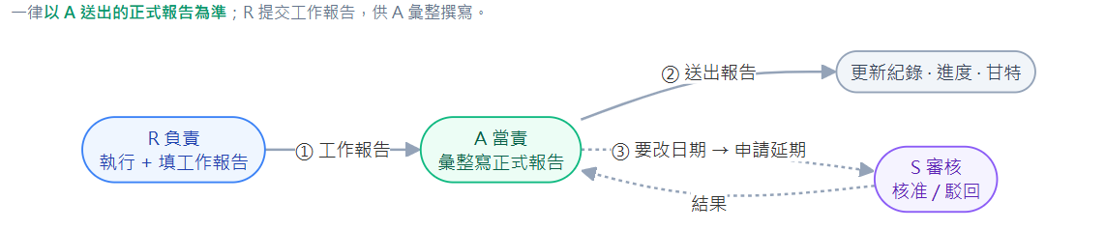
【重點】
官方進度、更新紀錄與甘特圖，以 A 送出的正式報告為準；
R 的工作紀錄作為 A 撰寫報告的參考資料。

二、專案生命週期
專案分為四個階段，其中「開案」為由規劃進入執行的節點。
〔流程圖 2〕專案生命週期：建立 → 開案 → 執行 → 完成

階段 | 狀態 | 內容
① 建立 | 草稿 | 輸入里程碑、任務、指派人、預算；日期可調整，尚不催繳、不計逾期。
② 開案 | 已開案 | 專案正式啟動；日期定版，後續調整需經延期審核，並開始發送逾期與催繳通知。
③ 執行 | 已開案 | 每週循環：R 填紀錄 → A 送週報 → 進度更新（見第三章）。
④ 完成 | 已開案 | 所有任務標記完成、里程碑達 100% 後結案。

【開案的作用】
「開案」代表專案由規劃進入執行。
開案後，計畫日期的調整需經延期審核；系統並開始發送逾期與週報催繳通知。

三、每週報告的運作
本章說明每週報告的資訊流動，以及其對進度與甘特圖的影響。
〔流程圖 3〕每週報告流程：R 填紀錄 → A 撰寫送出 → 發布／進度／通知
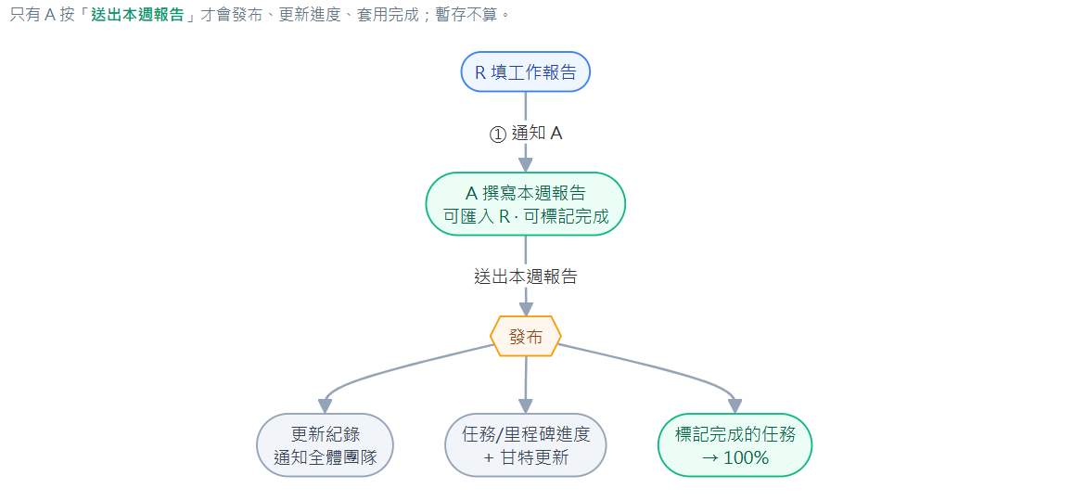

3.1 R 端：填寫工作紀錄
R 針對自身任務填寫工作紀錄並提交，系統據此通知 A。此階段官方進度與甘特圖尚未變動。

3.2 A 端：撰寫並送出正式週報
A 於撰寫台可查看或匯入 R 的紀錄作為參考，並自行彙整、編修為正式報告，亦可於此標記任務完成。
A 送出報告後，系統同時執行下列動作：
- 報告發布於「更新紀錄」，並通知全體團隊。
- 依報告日期更新任務進度；標記完成的任務更新為 100%。
- 甘特圖與里程碑進度同步更新。

3.3 範例
任務「需求訪談」由 R 執行、A 當責。R 於本週填寫三筆訪談紀錄並提交；A 收到通知後，於撰寫台匯入該三筆內容，彙整為一段正式報告並送出。此時更新紀錄呈現 A 的報告，任務進度依報告日期更新，甘特圖同步；R 的原始紀錄作為參考資料，不單獨列於更新紀錄。
〔範例示意圖 範例〕R 三筆訪談紀錄 → A 彙整為一份正式報告
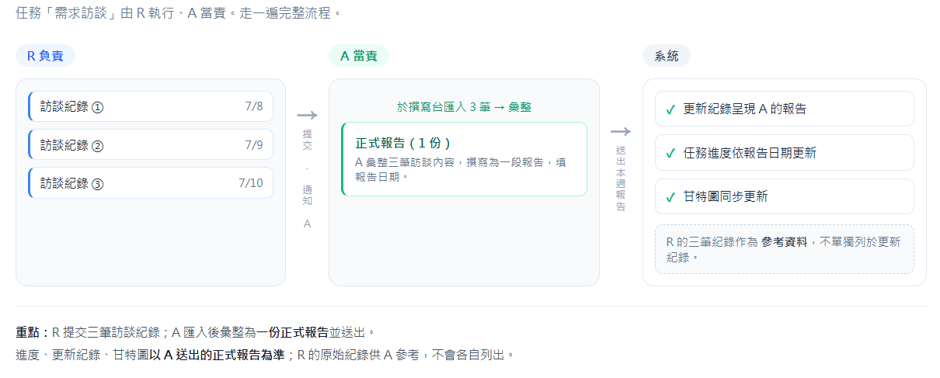
【暫存與送出】「暫存草稿」僅保存內容（含待標記完成），不發布、不更新進度；
「送出本週報告」才會發布並更新進度。

四、進度與里程碑

4.1 任務進度
每個任務（含父任務、子任務）的進度，依其 A 報告的日期做時間推算；
系統自動計算最高至 99%，達 100% 須由 A 標記完成。
父任務與子任務各自計算，互不聚合。

4.2 里程碑進度
里程碑進度為其下所有層級任務（父、子皆計）依天數加權的平均；所有任務完成後，里程碑達 100%。
〔流程圖 4〕進度：任務依自身報告，里程碑為所有任務加權平均
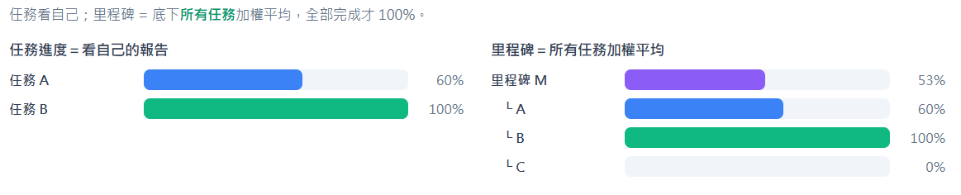
範例：里程碑 M 下有 A（60%）、B（100%）、C（0%），天數相同，則里程碑為（60＋100＋0）÷3 ≈ 53%。里程碑未達 100%，表示其下仍有未完成的任務。

五、任務狀態
任務狀態燈依 A 已發布的進度判定，對應如下：
〔流程圖 5〕五種任務狀態
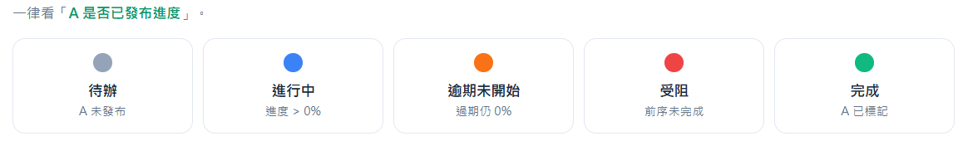
狀態 | 意義 | 判定條件
待辦 | 尚未開始 | A 尚未發布進度
進行中 | 進行中 | A 已有進度（大於 0%）
逾期未開始 | 已逾期且未開始 | 已過截止日、仍無進度
受阻 | 前序未完成 | 前序（上游）任務尚未完成
完成 | 已完成 | A 已標記完成

六、時程調整與連動
時程調整分為兩種：日常調整與延期申請。跨任務的連動僅發生於延期申請核准後；於看板或編輯專案的日常調整，僅影響被調整的項目，不連動其他任務。
〔流程圖 6〕延期審核：送出 → 審核中（時程鎖定）→ 核准／駁回 → 連動
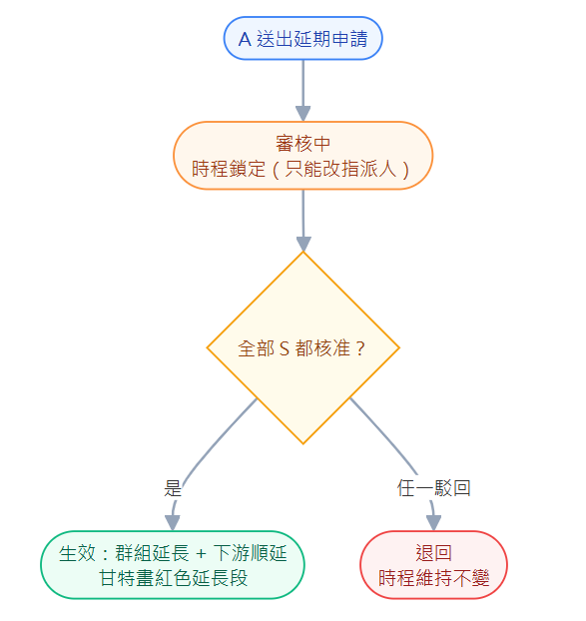

6.1 延期審核流程
- 送出申請：A 填寫原因與新日期；系統計算受影響的任務範圍。
- 審核中：審核完成前，該專案時程鎖定（僅指派人可調整）。
- 審核結果：全部 S 核准後生效；任一 S 駁回則退回，時程維持不變。

6.2 核准後的連動範圍
對象 | 動作
延期群組 | 被延任務、其父層鏈、所屬里程碑 → 延長
下游 | 排序在後的任務與里程碑 → 依順序順延
不變 | 被延任務的子孫、上游 → 維持不變

【連動範圍】日常時程以團隊手動調整為準，不自動連動；跨任務的連動僅於延期核准後，依延期群組與下游順序進行。

七、通知
通知分為即時通知（動作發生後約 10 秒內自動顯示）與排程通知（每週固定，且僅對已開案專案發送）。
〔流程圖 7〕通知：事件與對應通知對象
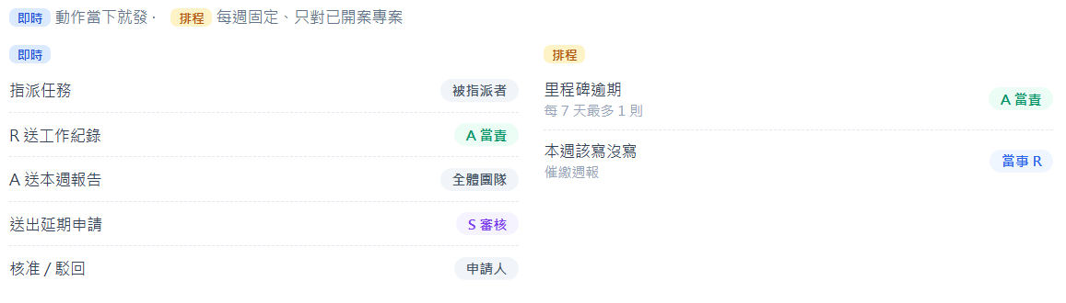
通知 | 觸發時機 | 對象 | 類型
任務指派 | 建立／編輯指派任務 | 被指派者 | 即時
新增工作紀錄 | R 送出工作紀錄 | A 當責（每天每專案最多 1 則） | 即時
週報已送出 | A 送出本週報告 | 全體團隊 | 即時
延期申請 | 送出延期申請 | S 審核 | 即時
審核結果 | S 完成審核 | 申請人 | 即時
逾期提醒 | 里程碑逾期（每 7 天 1 則） | A 當責 | 排程·限已開案
週報催繳 | 本週應填未填 | 當事 R | 排程·限已開案

八、系統運作特性摘要
下表彙整系統在進度與時程上的運作特性，供整體對照：
特性 | 說明 | 對應呈現
進度以 A 報告為準 | 官方進度、更新紀錄、甘特圖以 A 送出的報告為準 | R 的紀錄於 A 送出後反映；標記完成於送出後生效
日常時程以手動為準 | 日常時程由團隊直接調整，不自動連動 | 調整某任務日期僅影響該項目
延期核准後連動 | 延期核准後依規則連動群組與下游 | 甘特圖出現延長段、下游順延

九、待確認的流程議題（供評估）
在「手動為主」的前提下，父／子任務的日期、報告與進度可能出現不一致的情形。以下列出相關議題，各附現況與可選方案；請就每項評估後於「決定」欄勾選，系統將依決定調整。

議題 1 父任務的起訖日，是否須與子任務一致？
現況：日期為手動輸入，父任務與子任務的起訖日各自獨立，兩者可能不一致（子任務可能超出父任務的範圍）。
〔議題示意圖 1〕父子日期：各自獨立 vs 父＝子的範圍
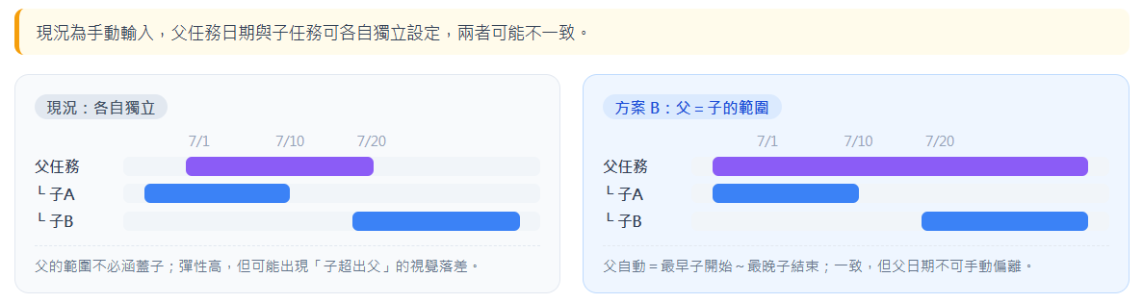
方案 | 說明 | 取捨
A 維持現況 | 父、子日期各自手動設定 | 彈性高；可能出現子超出父的視覺落差
B 一致 | 父自動＝最早子開始～最晚子結束（envelope） | 一致；父日期不可手動偏離

議題 2 父任務的報告，是否須與子任務報告相符？
現況：父任務與子任務各自撰寫報告；父任務的報告日期與內容，目前不強制與子任務對齊。
〔議題示意圖 2〕父子報告：各自撰寫 vs 需對應子層
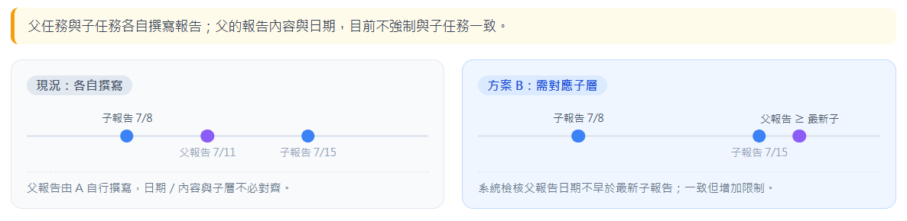
方案 | 說明 | 取捨
A 維持現況 | 父報告由 A 自行撰寫 | 彈性；父、子報告可不對齊
B 對應子層 | 系統檢核父報告日期不早於最新子報告 | 一致；增加撰寫限制

議題 3 父任務百分比：看自己，還是以子層聚合為主？
現況：每個任務（含父任務）進度都依自己的報告計算；父任務不由子任務聚合（僅里程碑聚合所有任務）。
〔議題示意圖 3〕父任務百分比：看自己 vs 子層聚合
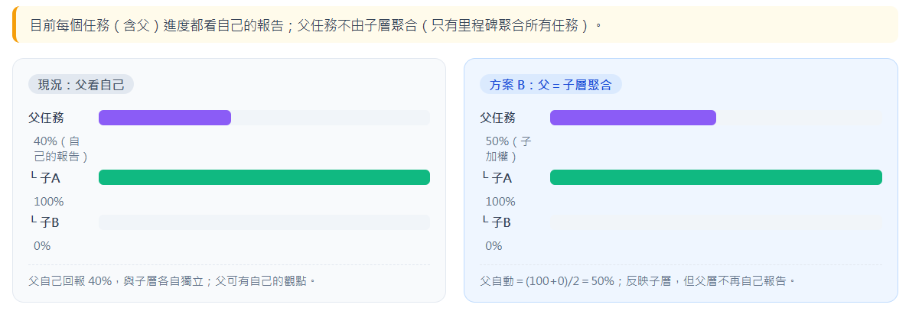
方案 | 說明 | 取捨
A 維持現況 | 父任務依自己的報告 | 父可有獨立觀點；與子層各自獨立
B 子層聚合 | 父任務＝其子任務加權平均 | 反映子層；父層不再自己報告

議題 4 延期「駁回」後，已逾期任務如何處理？
現況：延期駁回後時程維持不變；若任務已超過截止日，後續內容與完成日的處理方式尚未明確規範，須訂定。
〔議題示意圖 4〕駁回後：任務仍逾期 → 重送延期 ／ 期限內補完
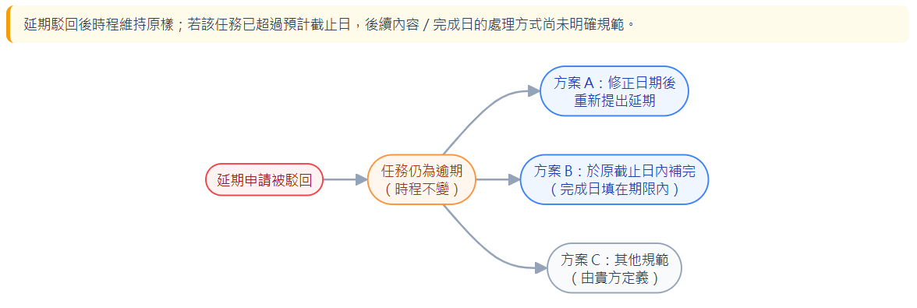
方案 | 說明 | 取捨
A 重送延期 | 修正日期後重新提出延期申請 | 須再次審核；時程與實際相符
B 期限內補完 | 將完成日填在原截止日之內 | 不需再審；完成日可能與實際不符
C 其他 | 由貴方定義處理規範 | —

議題 5 延期審核延遲時，A 的週報是否應暫停？
現況：延期審核中僅鎖定時程，A 仍可持續撰寫並送出週報。議題：若 S 逾一週未完成審核，A 的下週報告是否應暫停？
〔議題示意圖 5〕審核延遲：維持現況 vs 逾期卡控 A 週報
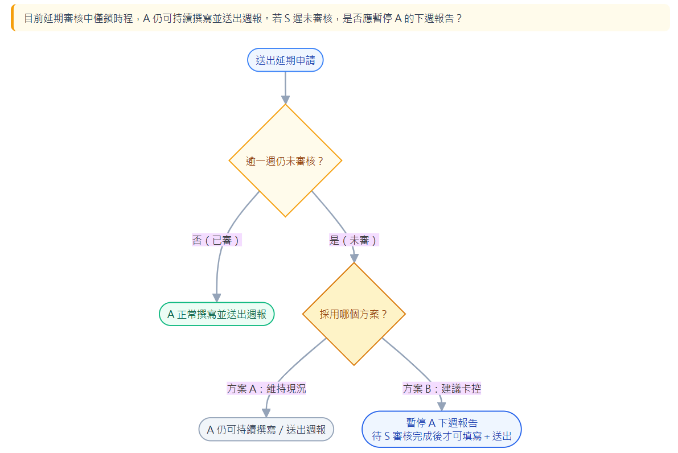
方案 | 說明 | 取捨
A 維持現況 | A 不受審核延遲影響，持續撰寫並送出 | 回報不中斷；報告可能建立於時程未定之下
B 卡控 | 延期送出逾一週未審 → 暫停 A 下週報告，待 S 審核完成後才可填寫並送出 | 報告在時程確定後才產生；S 未審時 A 回報中斷

